学号： 2106410115




计算机组成实习报告
2023 ~ 2024 学年 秋 学期

学 院： 计算机科学与工程学院
专业班级： 计算机2101
姓 名： 李行健
实习日期：2023年12月25日～12月29日

实习成绩：
评阅教师：
评阅日期：
一、实习概况
1.1 实习目的和要求
《计算机组成实习》是《计算机组成原理》教学的重要组成部分。它除验证课堂教学外，是巩固和深化所学到课堂知识的重要环节。通过实习使学生能融会贯通计算机组成原理课程各章教学内容，通过知识的综合运用，加深对计算机各模块工作原理和相互联系的认识，具备综合运用基础理论和技术手段分析并解决复杂问题的能力；熟悉计算机硬件系统相关部件的技术现状、市场行情、发展趋势和研究热点；培养学生遵守工程职业道德和规范，掌握以口头、书面等方式进行沟通和交流的基本技能；培养学生吃苦耐劳、甘于奉献的朴实作风及个人的组织能力与团队合作意识。
1.2 实习地点、时间
时间 | 实习地点 | 实习项目及内容摘要
12月25日  12月26日  12月27日  12月28日  12月29日 | 校内 | 集中讲解，了解基本模型机的组成，掌握其工作原理，为设计模型机作准备。  1. 了解基本模型机各部件的工作原理，掌握基本模型机工作流程，进行相应的数据通路图、指令周期流程图设计、机器指令和微指令设计、基本模型机逻辑电路设计。  2. 了解计算机市场，对目前计算机硬件市场主流产品行情进行分析。  3. 分析计算机硬件系统相关部件的技术现状、发展趋势和研究热点。  对一周的实习过程和收获认真总结，提高对课程知识的理解；进行验收答辩。
1.3 实习的收获、体会以及对实习工作的建议
在完成计算机组成原理实习后，我深感这一段经历对我的专业技能和理论知识有着深远的影响。以下是我的收获体会以及对实习工作的建议。
首先，这次实习使我更深入地理解了计算机的内部运作原理。从硬件结构到软件应用，每一个环节都充满了技术与智慧。以前，计算机对我而言是一个黑盒，而现在，我能够看到其内部的复杂性，以及各个组件如何协同工作。其次，我学会了如何将理论知识应用于实际操作中。在实习过程中，我不仅需要理解计算机的组成原理，还需要将这些知识用于解决实际问题。这使我更加明白，学习不仅仅是为了考试或理论讨论，而是为了实际应用。
二、基本模型机设计
2.1 设计目的
1、在掌握计算机组成实验中各部件单元电路的基础上，进一步将单元电路组成系统，构造一台基本模型计算机。
2、定义五条机器指令，并编写相应的微程序，上机调试，掌握计算机整机概念。
3、通过熟悉较完整的计算机模型的设计，全面了解并掌握微程序控制方式计算机的设计方法。
2.2设计任务
设计一台具有五条机器指令的微程序控制器控制的模型计算机。
五条机器指令：IN（输入）、ADD（二进制加法）、STA（存数）、OUT（输出）、JMP（无条件转移）。
2.3 基本模型机的组成和工作原理
基本模型机的核心部分就是微处理器。微处理器主要由两个主要部分——控制器和运算器组成。
控制器：由程序计数器、指令寄存器、指令译码器、时序产生器和操作控制器组成，它是发布命令的“决策机构”，即完成协调和指挥整个计算机系统的操作。控制器的主要功能有：
1、从内存中取出一条指令，并指出下一条指令在内存中的位置；
2、对指令进行译码或测试，并产生相应的操作控制信号，以便启动规定的动作；
3、指挥并控制CPU、内存和输入/输出设备之间数据流动的方向。
运算器：由算术逻辑单元 (ALU)、累加寄存器、数据缓冲寄存器和状态条件寄存器组成，它是数据加工处理部件。相对控制器而言，运算器接受控制器的命令而进行动作，即运算器所进行的全部操作都是由控制器发出的控制信号来指挥的。
在计算机组成实验过程中，各部件单元的控制信号是人为模拟产生的，而本设计将能在微过程控制下自动产生各部件单元控制信号，实现特定的功能。设计中，计算机数据通路的控制将由微过程控制器来完成，CPU从内存中取出一条机器指令到指令执行结束的一个指令周期，全部由微指令组成的序列来完成，即一条机器指令对应一个微程序。
本实验采用五条机器指令：IN（输入）、ADD（二进制加法）、STA（存数）、OUT（输出）、JMP（无条件转移），其指令格式如表1所示（前4位为操作码）：
表1简单模型机机器指令
助记符 | 机器指令 | addr对应的二进制地址码 | 说明
IN  ADD addr  STA addr  OUT addr  JMP addr | 0000 0000  0001 0000 XXXX XXXX  0010 0000 XXXX XXXX  0011 0000 XXXX XXXX  0100 0000 XXXX XXXX |  | 输入数据→R0  R0+[addr] →R0  R0 →[addr]  [addr]→显示输出  addr →PC

其中IN为单字长（8位），其余为双字长指令，XXXX XXXX 为addr对应的二进制地址码。

为了向RAM中装入程序和数据，检查写入是否正确，并能启动程序执行，还必须设计三个控制台操作微程序，控制台命令如表2所示。
表2控制台命令
SWB | SWA | 控制台指令
0  0  1 | 0  1  1 | 读内存（KRD）  写内存（KWE）  启动程序（RP）

存储器读操作（KRD）：控制台SWB、SWA为“0 0”时，可对RAM进行读操作。
存储器写操作（KWE）：控制台SWB、SWA为“0 1”时，可对RAM进行写操作。
启动程序（RP）：控制台SWB、SWA为“1 1”时，即可转入到01号“取址”微指令，启动程序运行。
根据以上要求设计数据通路框图，如图1所示。
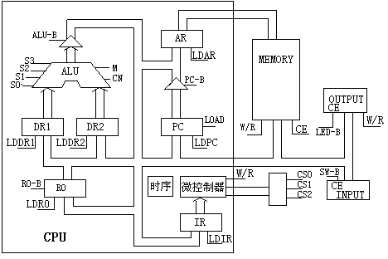

图1 基本模型机数据通路图
指令寄存器（IR）：指令寄存器用来保存当前正在执行的一条指令。当执行一条指令时，先把它从内存取到缓冲寄存器中，然后再传送至指令寄存器。指令划分为操作码和地址码段，由二进制数构成，为了执行任何给定的指令，必须对操作码进行测试[P（1）]，通过节拍脉冲T4的控制，以便识别所要求的操作。“指令译码器”根据指令中的操作码强置微控制器单元的微地址，使下一条微指令指向相应的微程序首地址。
微程序流程图见图2。当执行“取指”微指令时，该微指令的判断测试字段为P（1）测试。由于“取指”微指令是所有微程序都使用的公用微指令，因此P（1）的测试结果出现多路分支。用指令寄存器的前4位（IR7-IR4）作为测试条件，出现5路分支，占用5个固定地址单元。
控制台操作为P（4）测试，它以控制台信号SWB、SWA作为测试条件，出现了3路分支，占用3个固定微地址单元。当分支微地址单元固定后，剩下的其它地方就可以一条微指令占用控制存储器的一个微地址单元，随意填写。注意：微程序流程图上的地址为八进制。

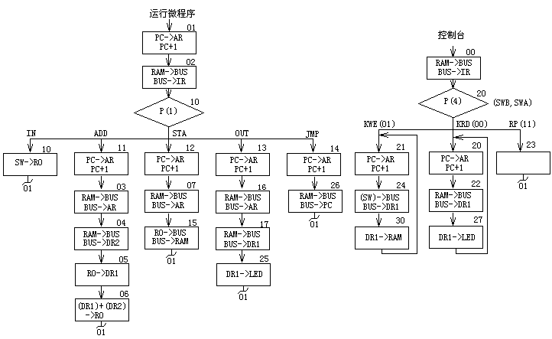
图2 微程序流程图

微代码定义如表3所示。当全部微程序设计完毕后，应将每条微指令代码化，表4即为图2的微程序流程图按微指令格式转化而成的“二进制微代码表”。

表3 微代码定义
242322212019181716151413121110987654321S3S2S1S0MCnWEA9A8ABCuA5uA4uA3uA2uA1uA0
121110选择000001R0_B010R1_B011R2_B100101ALU_B
987选择000001P（1）010P（2）011P（3）100P（4）101
151413选择000001LDRI010LDDR1011LDDR2100LDIR101LOAD
A字段
B字段
C字段
表4 二进制微代码表
微地址 | S3 S2 S1 S0 M CN WE A9 A8 | A | B | C | UA5——UA0
00 | 000000011 | 000 | 000 | 100 | 010000
01 | 000000011 | 110 | 110 | 110 | 000010
02 | 000000001 | 100 | 000 | 001 | 001000
03 | 000000001 | 110 | 000 | 000 | 000100
04 | 000000001 | 011 | 000 | 000 | 000101
05 | 000000011 | 010 | 001 | 000 | 000110
06 | 100101011 | 001 | 101 | 000 | 000001
07 | 000000001 | 110 | 000 | 000 | 001101
10 | 000000000 | 001 | 000 | 000 | 000001
11 | 000000011 | 110 | 110 | 110 | 000011
12 | 000000011 | 110 | 110 | 110 | 000111
13 | 000000011 | 110 | 110 | 110 | 001110
14 | 000000011 | 110 | 110 | 110 | 010110
15 | 000000111 | 000 | 001 | 000 | 000001
16 | 000000001 | 110 | 000 | 000 | 001111
17 | 000000001 | 010 | 000 | 000 | 010101
20 | 000000011 | 110 | 110 | 110 | 010010
21 | 000000011 | 110 | 110 | 110 | 010100
22 | 000000001 | 010 | 000 | 000 | 010111
23 | 000000011 | 000 | 000 | 000 | 000001
24 | 000000000 | 010 | 000 | 000 | 011000
25 | 000001010 | 000 | 101 | 000 | 000001
26 | 000000001 | 101 | 000 | 110 | 000001
27 | 000001110 | 000 | 101 | 000 | 010000
30 | 000001101 | 000 | 101 | 000 | 010001

基本模型机各信号的功能说明（参考表3和图3）：
(1)uA₅~uAo——微程序控制器的微地址输出信号，以观察微地址的变化情况。
(2)IR7~IR5——指令寄存器IR7、IR6、IR5输出信号．输入至微程序控制器作为修改微地址用的控制信号。
(3)T1~T4——时序信号发生器提供的四个标准输出信号，可以采用单拍或连续两种方式输出。
(4)s3、s2、sl、s0、——由微程序控制器输出的ALU操作选择信号，以控制执行16种算术操作或16种逻辑操作中的哪一种操作。
(5)M——微程序控制输出的A上u操作方式选择信号端。M＝0执行算术操作；M＝l执行逻辑操作。
(6) 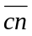——微程序控制器的输出的进位标志信号，＝0表示ALU运算时最低位有进位＝1，则表示无进位。
(7)LDAR——微程序控制器的输入信号，将程序计数器的内容打入到存储器地址寄存器AR中，产生访问RAM的地址。
(8)WE——微程序控制器输出的RAM徽制信号。当/CE＝0时，如WE＝0为存储器读；如WE＝1为存储器写。
(9)LDPC——微程序控制器输出的PC打入信号（时钟信号）。
(10)LOAD——微程序控制器的输出信号。LOAD＝0时，PC(程序计数器)处于并行置数状态；LOAD＝1时，PC处于计数状态。
(11)ALU_B——微程序控制器输出信号，控制运算器的运算结果是否送到数据总线BUS，低电平有效。
(12)PC_B——微程序控制器输出信号，控制程序计数器的内容是否送到地址总线ABUS，控制地址寄存器的内容（即计数器的内容）是否送到数据总线BUS，低电平有效。
(13)R0_B——微程序控制器输出信号，控制寄存器R0（d4）的内容是否达到数据总线BUS，低电平有效。
(14)SW_B——微程序控制器输出信号，控制输入数据是否送到总线，低电平有效。
(15)LDR0——微程序控制器输出信号。控制把总线上的数据打入寄存器R0。
(16)LDR1——微程序控制器输出信号，控制把总线上的数据打入寄存器R1。
(17)LDR2——微程序控制器输出信号，控制把总线上的数据打入寄存器R2。
(18)LDIR——微程序控制器输出信号，控制把总线上的数据(指令)输入到指令寄存器IR中。
(19)P(1)——微程序控制器输出的修改微地址P(1)，标志信号。用于机器指令的微程序分支测试。
(20)STEP——时序发生器启动控制信号。STEP给一个脉冲信号，时序发生器可输出一组(单步)或连续的时序信号Tl、T2、T3、T4。
2.4 基本模型机的逻辑电路图
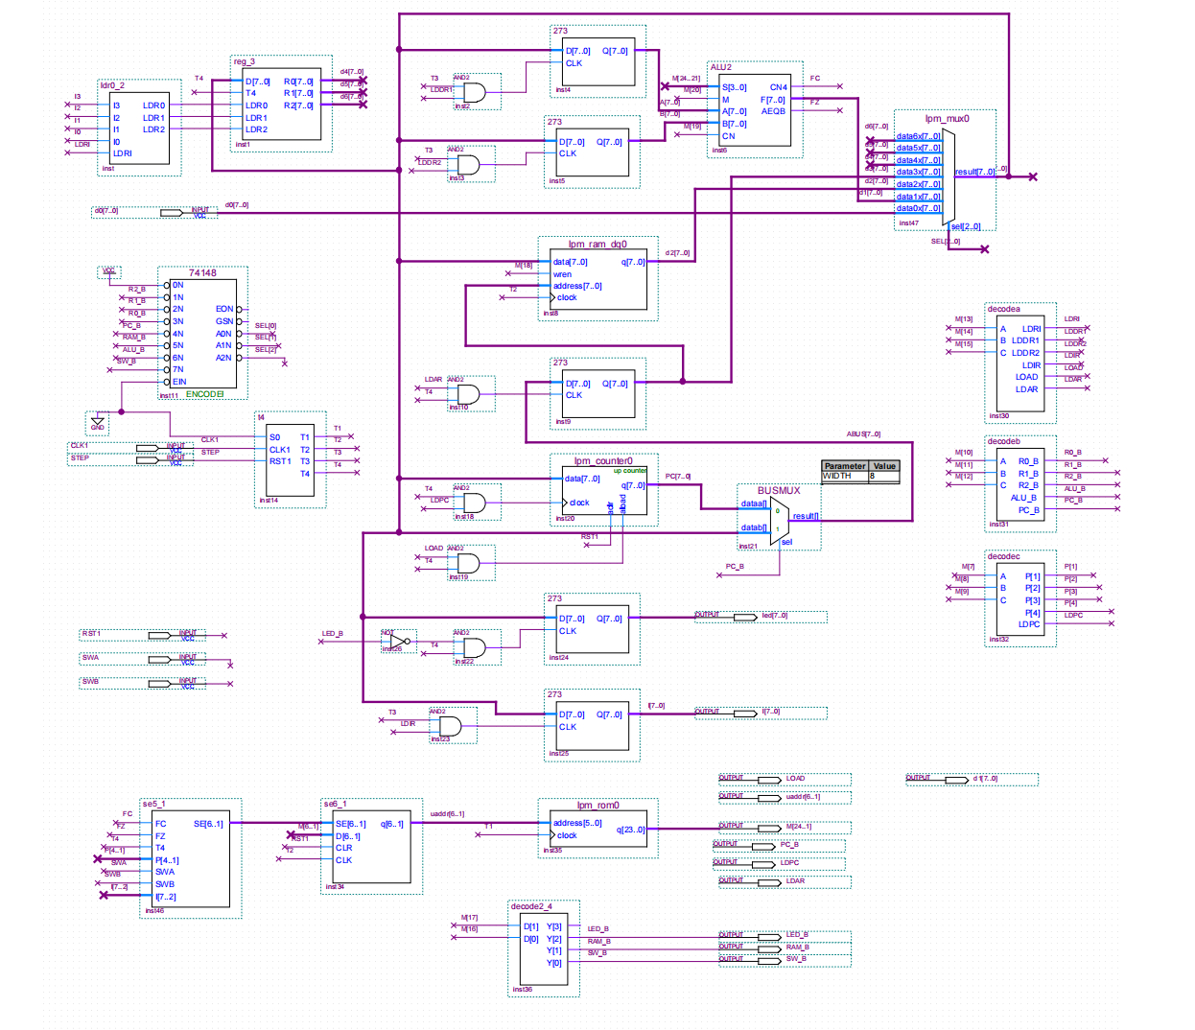
2.5 主要功能部件的设计电路图及原理分析
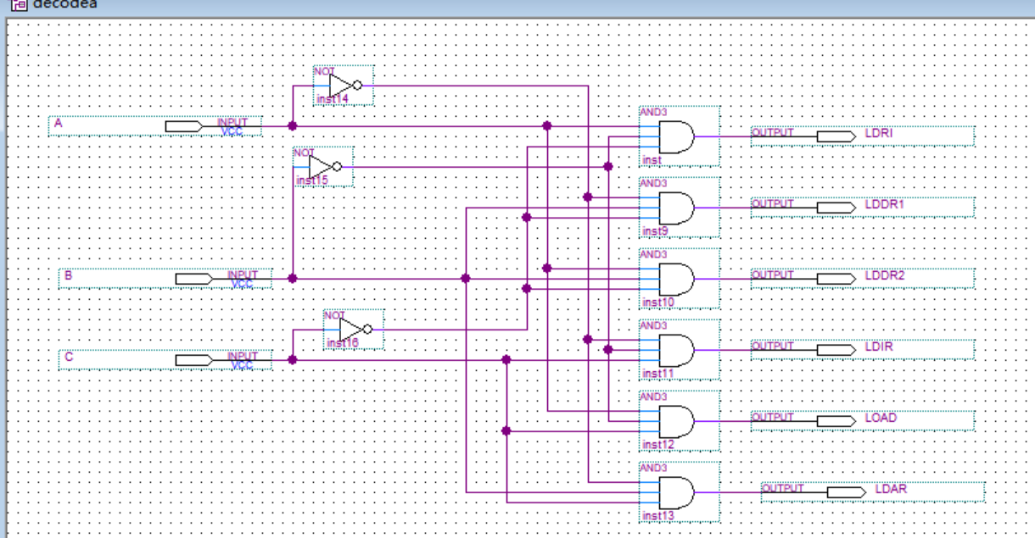
图4 decodea
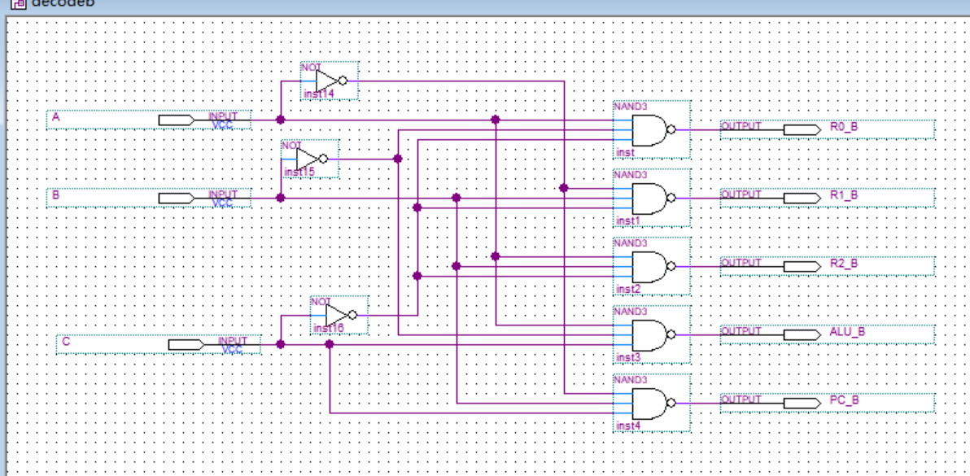
图5 decodeb

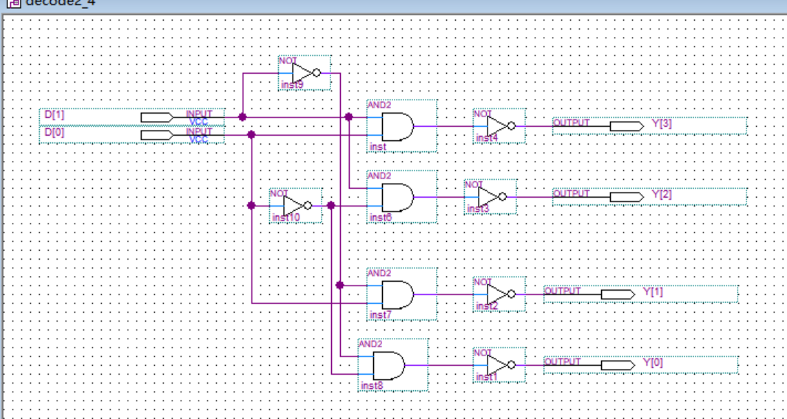
图6 decode2-4
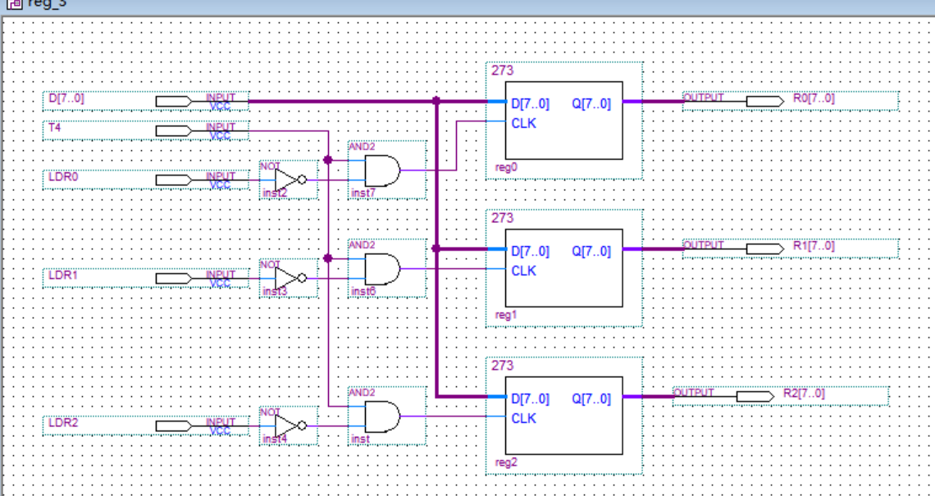 图7 通用寄存器组reg_3
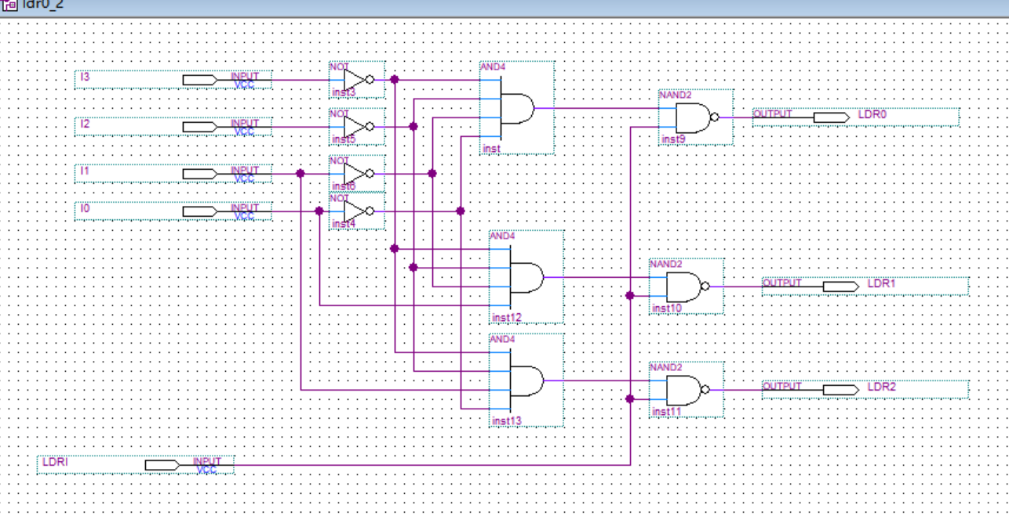图8 寄存器选择电路Idr0_2

2.6 仿真波形图设计与结果分析
按照微程序流程图设置仿真波形，由于波形图很长，这里只提供一段写RAM段的起始段的波形如下:
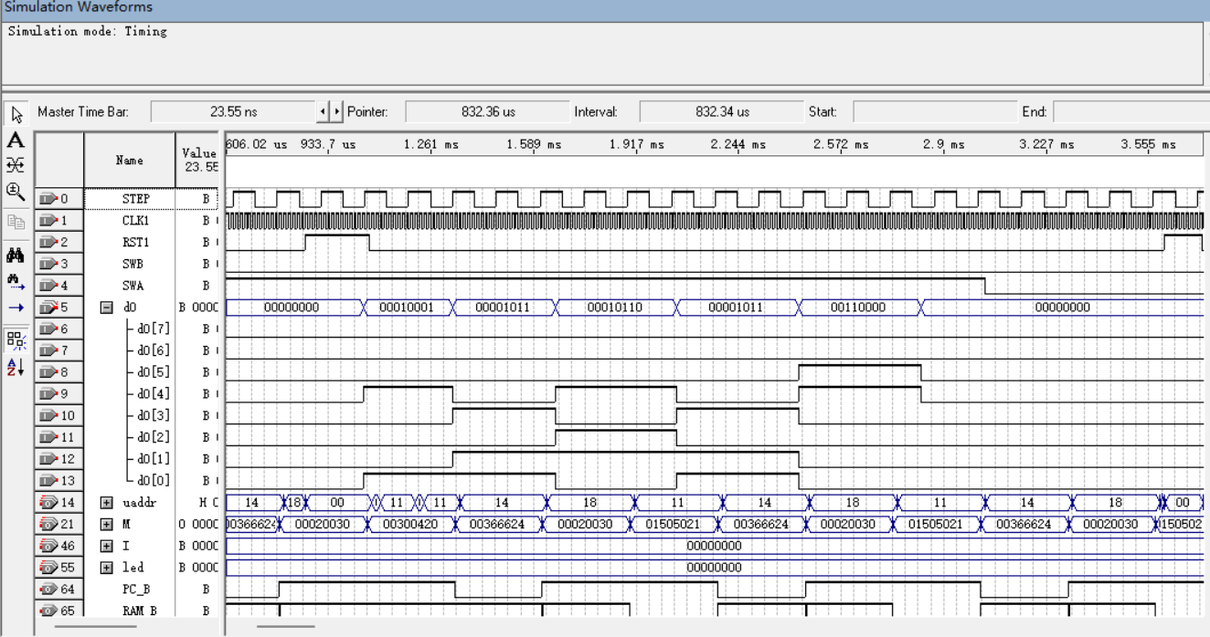

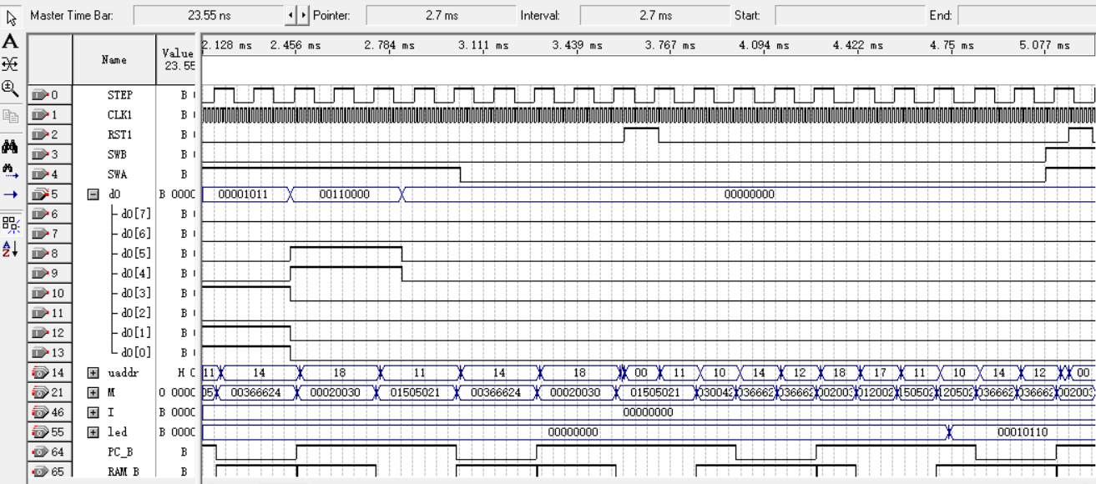

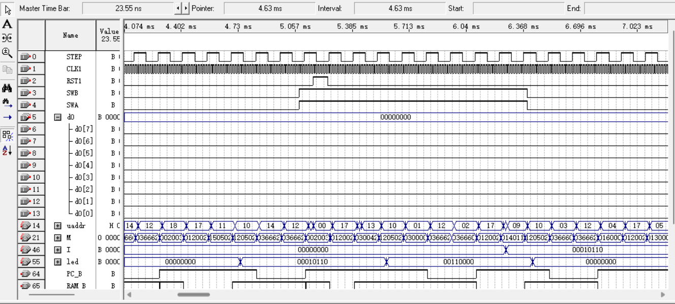

2.7 设计心得体会
在进行基本模型机的设计过程中，我积累了一些宝贵的经验和体会，这些心得对于深入理解和掌握计算机组成原理有着重要的意义。
首先，通过实际操作，我更深刻地理解了计算机各部件之间的关系以及它们如何协同工作。例如，微程序控制器的设计让我明白了如何通过微指令来控制数据通路，以及如何将机器指令转化为一系列微操作。这种从理论到实践的过程极大地加深了我对计算机内部运作机制的理解。其次，该次实习的设计过程让我学会了如何根据功能需求来构建指令系统。这包括确定指令的类型、格式以及必要的微操作。通过编写微程序，我掌握了如何将指令转化为可执行的微指令序列，以及如何通过仿真和调试来验证指令的正确执行。
总的来说，基本模型机的设计与实现是一个理论与实践相结合的过程，它不仅要求我们掌握理论知识，还要求我们具备实际操作的能力。通过这样的实践，我更加深入地理解了计算机的工作原理，也为将来进一步从事计算机系统的设计与开发打下了坚实的基础。
三、计算机市场调研
计算机市场调研是对计算机行业现状、趋势、竞争格局等进行分析的过程。近年来，随着科技的飞速发展，计算机市场也呈现出日新月异的变化。
从市场现状来看，计算机市场主要分为硬件、软件和服务三个部分。在硬件市场，PC市场逐渐回暖，而服务器、存储设备等市场需求也在稳步增长。在软件市场，云计算、大数据、人工智能等新兴技术逐渐成为主流，推动软件市场持续增长。在服务市场，IT运维、网络安全等市场需求不断扩大，为计算机市场提供了新的增长点。
从市场趋势来看，未来计算机市场将呈现以下几个方面的变化。首先，随着5G、物联网等技术的发展，计算机市场将迎来新的机遇和挑战。其次，人工智能、大数据等新兴技术将在更多领域得到应用，推动计算机市场的持续增长。最后，随着计算机技术的普及和升级，计算机市场将逐渐向智能化、个性化、绿色化等方向发展。
从竞争格局来看，计算机市场竞争日益激烈。国内外各大企业纷纷加大研发投入，争夺市场份额。此外，跨界合作、并购重组等事件也频繁发生，进一步加剧了市场竞争。
总之，计算机市场前景广阔，但也存在一定的竞争压力。要想在市场中脱颖而出，企业需要不断创新、提升自身核心竞争力，以适应市场的变化和需求。

四、计算机硬件专题综述
计算机硬件是计算机系统的物理组成部分，它包括中央处理器（CPU）、内存、存储设备、输入/输出（I/O）设备等。随着科技的不断发展，计算机硬件也在不断地更新换代，提高性能和效率。
中央处理器是计算机的核心，它负责解释和执行指令，处理数据。现代CPU采用多核设计，提高了处理速度和能效比。内存是计算机的临时存储设备，它用于存储正在运行的程序和数据。随着技术的发展，内存容量和速度都有了显著提升。
存储设备包括硬盘驱动器（HDD）和固态驱动器（SSD）。HDD具有大容量、低价格的特点，但速度较慢；SSD则具有快速读写速度，但价格相对较高。随着技术的进步，SSD的容量和价格逐渐平衡，逐渐成为主流选择。
输入/输出设备是计算机与用户进行交互的界面，包括键盘、鼠标、显示器等。随着多媒体技术的发展，显示器的分辨率和色彩表现力不断提高，为用户带来更佳的视觉体验。
总的来说，计算机硬件的发展为计算机性能的提升提供了有力支持。随着科技的不断进步，我们可以期待更高效、更强大的计算机硬件的出现。

